**PEMERINTAH KABUPATEN GUNUNGKIDUL**

NAMA : …………………….

NO ABS. : …………………….

**DINAS PENDIDIKAN**

**SD NEGERI KRAMBILSAWIT SAPTOSARI**

**PENILAIAN TENGAH SEMESTER GENAP**

**TAHUN PELAJARAN 2021/2022**

MATA PELAJARAN : PAI BP HARI/TANGGAL : KAMIS, 10 MARET 2022

KELAS : VI ( ENAM ) WAKTU : 07.00 – 09.00 WIB

***KD 3.1 Memahami makna Q.S. al-Kafirun,al-Maidah/5:2-3 dan alHujurat/49:12-13 dengan benar.***

1. Perhatikan ayat berikut ini!



Isi yang terkandung dalam ayat tersebut adalah ….

* 1. bahwa Allah SWT telah menyempurnakan agama untuk umat manusia
  2. tolong menolong dalam kebaikan dan taqwa
  3. berbuat baik kepada kedua orang tua
  4. amanah dan menepati janji

1. Berikut ini yang merupakan potongan surat Al Maidah ayat kedua adalah … .
   1. 
   2. 
   3. 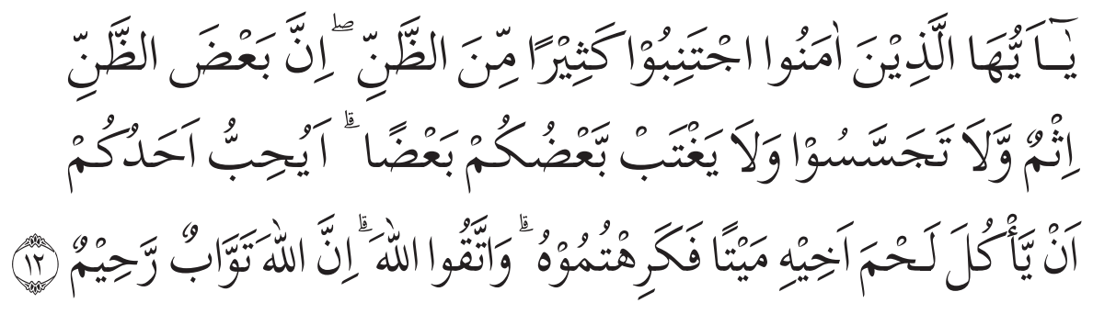
   4. 
2. Perhatikan potongan ayat berikut ini!



Arti dari potongan ayat ketiga Surat Al Maidah di atas adalah … .

* 1. dan telah Aku cukupkan kepadamu nikmatKu
  2. maka janganlah takut kepada mereka takutlah kepada-Ku
  3. dan jangan tolong menolong dalam berbuat dosa dan permusuhan
  4. dan tolong menolonglah kamu dalam mengerjakan kebajikan dan taqwa

1. Isi pokok Surat Al Hujurat ayat 13 adalah ….
   1. perintah saling tolong menolong dalam perbuatan kebajikan dan taqwa
   2. larangan memakan bangkai, darah dan daging babi serta mengundi nasib
   3. orang-orang yang paling mulia di sisi Allah adalah orang yang paling bertaqwa
   4. larangan menggunjing dan berburuk sangka terhadap keluarga dan saudaranya sendiri
2. Perhatikan ayat berikut ini!



Lanjutan potongan ayat yang tepat adalah … .

* 1. 



* 1. 
  2. 

1. Perilaku berikut yang sesuai dengan QS Al Hujurat ayat 12 adalah ….
   1. menjalankan ibadah sesuai syariat Islam dengan niat mengharap ridho dari Allah SWT
   2. hidup rukun dengan tetangga tanpa berburuk sangka dan menggunjing
   3. menceritakan keutamaan agama Islam kepada pemeluk agama lain
   4. mementingkan kepentingan umum dari pada kepentingan pribadi
2. Perhatikan potongan ayat berikut ini!

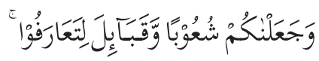

Arti potongan ayat yang digaris bawah adalah ….

1. Surat Al Maidah ayat 3 merupakan wahyu Allah yang terakhir diturunkan kepada Nabi Muhammad SAW pada saat beliau melaksanakan haji wada’ melalui malaikat ….
2. Larangan tolong menolong dalah hal kejahatan dan maksiat merupakan kandungan dalam surat … ayat … .
3. Perhatikan ayat berikut ini!

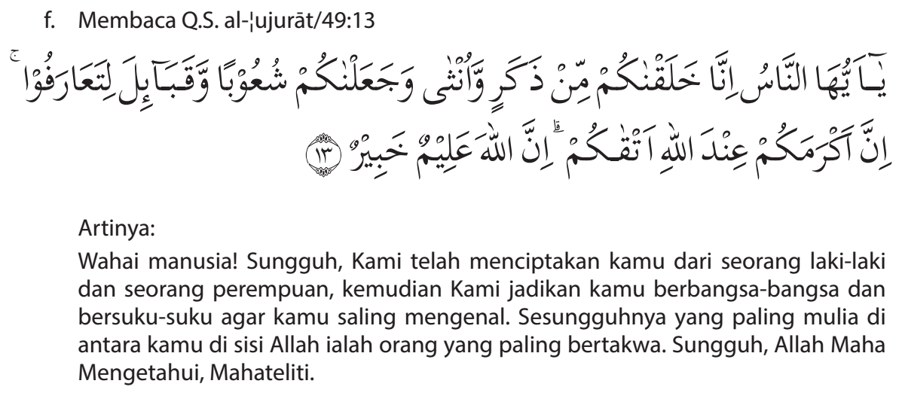

Jelaskan isi pokok ayat surat Al Hujurat ayat 13 di atas !

Jawab :

**KD 3.4 *Memahami hikmah beriman kepada qada dan qadar yang dapat membentuk perilaku akhlak mulia.***

1. Dalam diri makhluk sudah terdapat ketetapan dari Allah SWT sejak makhluk tersebut belum diciptakan. Ketetapan Allah terhadap makhluknya tersebut disebut ….
   1. qada'
   2. qadar
   3. takdir
   4. ikhtiar
2. Keputusan Allah SWT yang telah terjadi kepada makhluk-Nya baik yang bisa diubah maupun dapat diubah dengan usaha, doa dan tawakal disebut ….
   1. qada’
   2. qadar
   3. qudrat
   4. iradat
3. Perhatikan pernyataan berikut ini!
4. Rudi lulus SMP tahun 2021 sebagai lulusan terbaik atas usahanya
5. Matahari terbit dari timur dan tenggelam di barat
6. Bumi berputar pada porosnya
7. Andi menjadi sehat karena mejaga pola hidupnya

Yang merupakan contoh qadar ditunjukkan nomor …

* 1. 1 dan 2
  2. 1 dan 3
  3. 2 dan 3
  4. 2 dan 4

1. Setiap orang yang ingin meraih cita-citanya, pasti mendapatkan cobaan dan rintangan. Semakin tinggi cita-citanya, semakin tinggi pula ujian dan cobaan dari Allah SWT. berikan kepadanya.

Salah satu hikmah beriman pada qada’ dan qadar berdasarkan narasi di atas adalah ….

* 1. giat dan disiplin dalam belajar
  2. tidak bersikap sombong di manapun berada
  3. memiliki rasa percaya diri dalam menghadapi tugas
  4. menyadari segala cita-cita yang diinginkan harus diusahakan

1. Dalam Surat Ar Ra’du ayat 11 dijelaskan Allah tidak akan merubah nasib suatu kaum melainkan kaum tersebut mau merubah nasib yang ada pada diri mereka sendiri. Usaha seseorang untuk merubah nasib disebut ….
   1. istighfar
   2. tawakal
   3. ikhtiar
   4. taubat
2. Ketentuan Allah SWT bagi makhluk-Nya yang telah terjadi dan tidak dapat diubah disebut ….
   1. takdir mu’allaq
   2. takdir mubram
   3. qadar
   4. qada'
3. Fatimah bersedih setelah sang ibu meninggal dunia karena kecelakaan. Kematian ibu Fatimah merupakan contoh dari ….
4. Setelah adanya usaha kita dalam merubah nasib yang terjadi, kita dianjurkan untuk memohon kepada Allah dan berserah diri sesudahnya. Berserah diri kepada Allah SWT setelah berusaha dan berdoa disebut ….
5. Kita bisa menjadi pandai dengan belajar yang rajin. Hal ini merupakan contoh dari keputusan Allah yang dapat diubah. Keputusan Allah yang sudah sudah terjadi dan dapat diubah disebut ….
6. Sebutkan 3 ( tiga ) hikmah beriman kepada qada’ dan qadar Allah SWT!

Jawab :

**KD 3.5 *Memahami perilaku hormat dan patuh kepada orang tua, guru dan sesama anggota keluarga***

1. Hormat dan patuh kepada orang tua hukumnya ….
   1. wajib
   2. sunah
   3. haram
   4. makruh
2. Sikap saling menghargai dari dalam diri sendiri yang ditujukan kepada orang lain disebut ….
   1. sikap tanggung jawab
   2. sikap menghormati
   3. sikap simpatik
   4. sikap toleransi
3. Berikut ini yang merupakan bentuk hormat dan patuh kepada guru adalah ….
   1. selalu meyayangi adiknya
   2. selalu mendoakan kedua orang tua sesudah salat
   3. mengerjakan tugas-tugas yang diberikan guru tapat waktu
   4. tidak menghidupkan TV keras-keras ketika adik sedang sakit
4. Salah satu contoh bentuk hormat dan patuh kepada orang tua adalah ….
   1. masuk rumah tanpa memberi salam
   2. perintah orang tua kadang-kadang dipatuhi
   3. setiap selesai salat tidak mendoakan orangtua
   4. meminta izin terlebih dahulu ketika akan berangkat ke sekolah
5. Mudah menerima pelajaran dan mendapat ilmu yang bermanfaat adalah salah satu hikmah ….
   1. hormat dan patuh kepada sesama anggota keluarga
   2. hormat dan patuh kepada orang tua
   3. hormat dan patuh kepada tetangga
   4. hormat dan patuh kepada guru
6. Berikut ini yang **bukan** merupakan alasan kita harus menghormati guru adalah ….
   1. guru mendidik kita menjadi manusia yang berguna
   2. guru meminta balas jasa kepada murid yang sukses
   3. guru adalah penyemangat mengarungi masa depan
   4. guru mengajarkan ilmu pengetahuan kepada kita
7. Pengganti orangtua di sekolah adalah ….
8. Berani menentang orang tua tergolong anak yang ….
9. Salah satu contoh hormat kepada guru adalah ketika datang terlambat sebaiknya ….
10. Sebutkan 3 ( tiga ) hikmah hormat dan patuh kepada guru!

Jawab :